 | TÜRK DİLİ VE EDEBİYATI BÖLÜMÜ | Doküman No | TDE-GT-001
 |  | İlk yayın tarihi | 28.02.2025
 | BÖLÜM BAŞKANI
 | BÖLÜM BAŞKANI | Rev. No / Tarih | 00/-
 | GÖREV TANIMI FORMU
 | GÖREV TANIMI FORMU | Sayfa sayısı | 1/2


Görev

Bandırma Onyedi Eylül Üniversitesi üst yönetimi tarafından belirlenen amaç ve ilkelere uygun olarak fakültenin vizyonu, misyonu doğrultusunda eğitim-öğretimin ve bilimsel faaliyetlerin muntazam şekilde devam etmesi için çalışmak, bölüme ait her türlü faaliyeti düzenli ve verimli bir şekilde yürütmek.

Üstü

Dekan

Vekili

Bölüm Başkan Yardımcısı

Nitelikler

- 2547 sayılı Yükseköğretim Kanununda belirtilen niteliklere sahip olmak,

- Görevin gerektirdiği ilgili kanun, tüzük, yönetmelik ve diğer mevzuatları bilmek,
- Görevin gerektirdiği düzeyde tecrübeye sahip olmak.

İlgili Mevzuat

- 2547 sayılı Yükseköğretim Kanunu

- 2914 sayılı Yükseköğretim Personel Kanunu

- 657 sayılı Devlet Memurları Kanunu

- 5510 sayılı Sosyal Güvenlik Kanunu

- Üniversitelerde Akademik Teşkilat Yönetmeliği

- Yükseköğretim Kurumlarında Akademik Kurulların Oluşturulması ve Bilimsel Denetim Yönetmeliği

- Öğretim Üyeliğine Yükseltilme ve Atanma Yönetmeliği

- Öğretim Üyesi Dışındaki Öğretim Elemanı Kadrolarına Naklen ve Açıktan Yapılacak Atamalarda Uygulanacak Merkezi Sınav ile Giriş Sınavlarına İlişkin Usul ve Esaslar Hakkında Yönetmelik

- Yurtiçinde ve Yurtdışında Görevlendirmelerde Uyulacak Esaslara İlişkin Yönetmelik

- Yükseköğretim Kurumları Öğrenci Disiplin Yönetmeliği

- Bandırma Onyedi Eylül Üniversitesi Ön Lisans ve Lisans Eğitim-Öğretim ve Sınav Yönetmeliği
- Üniversitemizin ilgili diğer yönetmelik ve yönergeleri

Görev ve Sorumluluklar

- Bölüm kurullarına başkanlık etmek, bölüm kurullarının kararlarını uygulamak ve bölüme bağlı birimler arasında koordinasyon, iletişim ve iş birliğini sağlamak,

- Fakülte kuruluna üyelik yapmak, bölümü temsil etmek ve alınan kararları bölümde uygulamak,

- Dekanlık ile bölüm arasındaki her türlü yazışmanın sağlıklı bir şekilde yürütülmesini sağlamak,

- Bölümün alanına uygun anabilim dallarının kurulmasını sağlamak,

- Bölümün kadro ve öğretim elemanı ihtiyacını planlayarak dekanlığa sunmak,

- Bölümde çalışma düzenini oluşturmak, koordinasyon, takip ve disiplini sağlamak,

- Bölüm içerisinde komisyon dağılımlarını adil ve objektif bir şekilde yapmak ve komisyonlar arasında koordinasyon sağlamak,

- Bölümün eğitim-öğretim ve araştırma faaliyetlerinin düzenli yürütülmesini sağlamak,

- Bölümün eğitim-öğretimle ilgili sorunlarını tespit etmek ve dekanlığa iletmek,
- Bölümle ilgili gelişmeleri takip etmek ve yaşanan sorunları çözmek için gerekli toplantıları yapmak,

(Hazırlayan) | (Kontrol Eden) | (Onaylayan) Bölüm Başkanı
Arş. Gör.  Yusuf Mirza TÜRÜDÜ | Dr. Öğr. Üyesi Ali Fuat ALTUNTAŞ | Prof. Dr. Sinan UYĞUR

KK-FR-001/14.02.2024/00/-
 | TÜRK DİLİ VE EDEBİYATI BÖLÜMÜ | Doküman No | TDE-GT-001
 |  | İlk yayın tarihi | 28.02.2024
 | BÖLÜM BAŞKANI
 | BÖLÜM BAŞKANI | Rev. No / Tarih | 00/-
 | GÖREV TANIMI FORMU
 | GÖREV TANIMI FORMU | Sayfa sayısı | 2/2
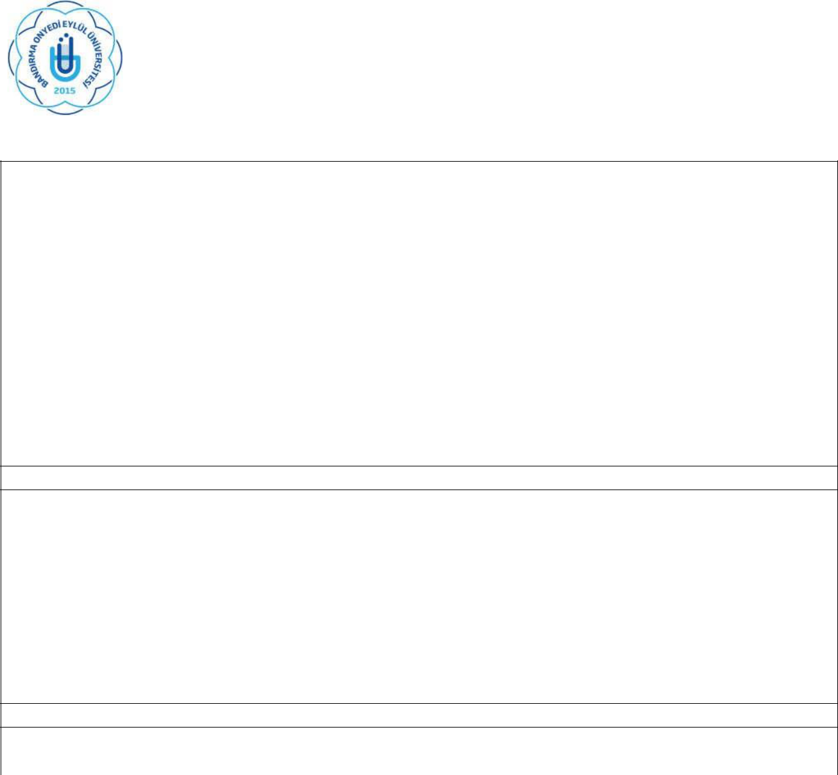

- Bölüme bağlı ders plan ve programların hazırlanmasını sağlamak,

- Ders programının ve ders görevlendirmelerinin adil, objektif ve öğretim elemanlarının bilim alanlarına uygun olarak yapılmasını sağlamak,

- Öğretim elemanlarının performanslarını ve öğrencilerin başarı durumlarını düzenli olarak izlemek ve değerlendirmek,

- Bölümün değerlendirme, kalite geliştirme çalışmalarını yürütmek ve bununla ilgili raporları dekanlığa sunmak,

- Öğretim elemanlarının görev sürelerinin izlenmesi ve uzatılması ile ilgili işlemleri yürütülmesini sağlamak,

- Bağlı bulunduğu yönetici veya üst yöneticilerin, görev alanı ile ilgili vereceği diğer görevleri yerine getirmek,
- Yukarıda belirtilen tüm görevleri kanunlara ve yönetmeliklere uygun bir şekilde yerine getirirken dekana karşı sorumludur.
Kalite Yönetim Komisyonu (KYS) Kapsamında Görev ve Sorumluluklar

- Üniversitenin Misyonunu, Vizyonunu, Kalite Politikasını benimsemek, bu doğrultuda hareket etmek ve birimde bu doğrultuda hareket edilmesini sağlamak,

- Birim kalite hedeflerini belirlemek ve ulaşılması için üzerine düşeni yapmak,

- Faaliyetlerini yürütürken BANÜ KYS dokümanlarına uygun hareket edilmesini ve kayıtlara yönelik ilgili koordinasyonu sağlamak,

- KYS kapsamında biriminde yapılacak düzeltici ve önleyici faaliyetlerin yerine getirilmesine katkı sağlamak,

- Yaptığı işle ilgili iyileştirme önerilerini Kalite Koordinatörlüğü ile paylaşmak,
- KYS çalışmaları kapsamında yapılan faaliyetlere birimi adına katkı sağlamak.

Yetkiler

- Yukarıda belirtilen görev ve sorumlulukları gerçekleştirme yetkisi,
- Faaliyetlerin yapılması için gerekli araç ve gereci kullanma yetkisi.

(Hazırlayan) | (Kontrol Eden) | (Onaylayan) Bölüm Başkanı
Arş. Gör.  Yusuf Mirza TÜRÜDÜ | Dr. Öğr. Üyesi Ali Fuat ALTUNTAŞ | Prof. Dr. Sinan UYĞUR

KK-FR-001/14.02.2024/00/-

